

CONTRAT DE VILLE MULHOUSE ALSACE AGGLOMERATION

2024-2030

**BILAN CERFA ANNOTE**

RAPPEL : Il est obligatoire de produire un BILAN de toute action financée en 2024 pour déposer une demande de subvention en 2025. Aucune demande de subvention d’action en reconduction ne sera examinée en l'absence de bilan.

Ce bilan cerfa annoté s’appuie sur le [Formulaire 15059*02](https://www.service-public.fr/particuliers/vosdroits/R46623).

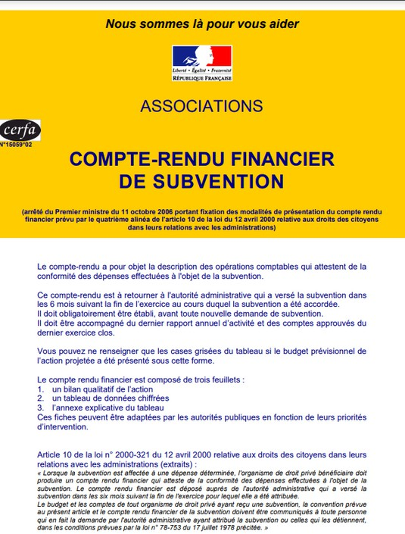

# IDENTIFICATION

Indiquer le nom de la structure ainsi que le nom de la personne ayant rempli le bilan (ainsi que son mail). Préciser les informations légales relatives à la structure.

|  |  |
| --- | --- |
| Nom de la structure : |  |
| Adresse mail : |  |
| Numéro SIRET : |  |
| Numéro RNA ou à défaut celui du récépissé en préfecture : | |
|  | |
| Pour une association régie par le code civil (Alsace-Moselle), date de l’inscription au registre des Associations : | |
|  | |
| Date de réalisation du bilan intermédiaire : |  |
| Contact concernant l’action et ce bilan intermédiaire : | |
| Nom et fonction du contact : |  |
| Numéro de téléphone : |  |
| Adresse mail : |  |

# DESCRIPTION DE L’ACTION

## Présentation synthétique et concrète de ce qui a été fait ou produit au titre de l’action.

## Le contenu de l’action :

 Préciser **l’intitulé** de l’action (demande de subvention)

 Rappeler **l’objectif** de l’action en lien avec l’appel à initiatives

 Rendre compte du **contenu** effectif de l’action : ce qui a été fait, avec qui, comment...?

## Le partenariat :

 Préciser si l’action a été menée en partenariat. Dans ce cas, indiquer la ou les formes de partenariat : Mise à disposition de locaux, matériel mis à disposition, mutualisation de moyens humains, mise à disposition de personnel, soutien logistique dans le cadre de l’action, …

 Indiquer avec quel partenariat vous avez travaillé ; il s’agit de préciser le type de structure (association de quartier, association sportive, ville, CSC, collectif informel, collectivité…).

## L’inscription dans un projet global :

 Préciser si l’action s’inscrit dans un projet plus global, et le cas échéant de quel projet.

# PUBLICS

**Présenter le public touché par l’action :**

 Quel a été le nombre approximatif de personnes bénéficiaires (par type de publics) ?

**Public bénéficiaire par âge et genre**



**Public bénéficiaire par quartier et genre**



 Préciser **l’écart éventuel** entre le public visé et celui qui a été touché :

 Indiquer ce que vous avez mis en place pour **mobiliser les habitants / usagers de l’actio**n : information, dépliant, traduction / interprétariat, médiation, mobilisation d’intermédiaire, mobilisation de pairs, mobilisation d’autres acteurs, internet ou réseaux sociaux… :

 Préciser si le **public a participé à l’élaboration de l’action et de quelle manière**.

# DATES ET LIEUX DE REALISATION DE L’ACTION

|  |  |
| --- | --- |
| Préciser la date de début : |  |
| Date de fin de l’action : |  |

 Indiquer le lieu / les lieux de réalisation en indiquant : Ville – Quartier – Lieu ou équipement(s) :

 Préciser le type d’action : un événement ponctuel, des temps réguliers, une formation, une animation :

# RESULTATS DE L’ACTION

## Les constats généraux

Préciser :

 Ce qui a bien fonctionné :

 Ce qui a moins fonctionné :

## L’évolution / les ajustements de l’action

Indiquer l’évolution de l’action ou les ajustements prévus pour l’année suivante en précisant les caractéristiques d’évolution ou d’ajustements

 Poursuite de l’action, préciser en quoi :

 Extension de l’action, préciser le contenu  arrêt de l’action, préciser la raison :

 Modifications ou amélioration de l’action, préciser le contenu (sur les aspects humains, d’organisation...)

## Les indicateurs

Les indicateurs doivent être définis au regard des objectifs de l’action. Le séminaire des porteurs de projet m2A du 10/12/24 permettra de travailler des indicateurs clés.

 Les objectifs de l’action ont-ils été atteints au regard des **indicateurs** utilisés ? Renseigner les indicateurs de la demande de subvention

**Compléter le tableau financier** (prévisionnel sur la base de la demande de subvention et réalisé) sur la base des données disponibles à la date du bilan intermédiaire.

EXERCICE 202…



La subvention de ………..….. € représente ............ % du total des produits

**Compléter les différentes rubriques**

 Règles de répartition des charges indirectes affectées à l’action subventionnée (exemple : quote-part ou pourcentage des loyers, des salaires, etc.) :

 Expliquer et justifier les écarts significatifs éventuels entre le budget prévisionnel de l’action et le budget final exécuté :

 Contributions volontaires en nature affectées à la réalisation du projet ou de l’action subventionnée :

 Observation à formuler sur le compte-rendu financier de l’opération subventionnée :

|  |  |
| --- | --- |
| Je soussigné-e, (nom et prénom) |  |
| représentant-e légal-e de l’association |  |

certifie exactes les informations du présent compte-rendu

|  |  |
| --- | --- |
| Fait, le |  |
| à |  |

Signature